École de technologie supérieure

Département de génie logiciel et des TI

Cours : LOG210 - Analyse et conception de logiciels

Date de création : 2012-07-01 Date de la dernière mise à jour : 2012-07-06

Système de gestion hôtelière  
Itération 2

|  |  |
| --- | --- |
| Noms | Destrempes, Marc-André Desharnais, Martin |
| Codes permanents | DESM14119009 DESM21099102 |
| Équipe | 15 |
| Cours | LOG210 |
| Trimestre | Été 2012 |
| Groupe | 01 |
| Enseignant | François Caron |
| Chargé de laboratoire | Vicky Nguyen |
| Date | 6 juillet 2012 |

# Barème de correction

|  |  |  |
| --- | --- | --- |
| Sections | Pondération | Résultats |
| Introduction | 0 |  |
| Glossaire | 5 |  |
| Modèle du domaine | 10 |  |
| DSS | 5 |  |
| Contrat d'opération | 10 |  |
| Solution logicielle | 10 |  |
| Cohérence rapport/code | 20 |  |
| Sous-système | 40 |  |
| Conclusion | 0 |  |
| Qualité du travail | 0 |  |
| Orthographe* | 0 |  |
| Total | 100 |  |

* Il n'y a pas de limite quant au nombre de points pouvant être déduits.

# Introduction

Après avoir reçu la première itération de son logiciel, le client a maintenant demandé d'ajouter à son système deux nouvelles fonctionnalités. Ces nouvelles fonctionnalités sont respectivement la possibilité de démarrer un séjour et de facturer le séjour.

Le présent document contient le glossaire des divers concepts du domaine, le modèle du domaine, le diagramme de séquence système du cas d'utilisation « CU02 - Démarrer un séjour », le contrat d'opération « CO01 - Confirmer séjour » et la description de la solution logicielle proposée.

# Glossaire

La table suivante présente les divers concepts à l'aide d'une définition et des synonymes qui leur sont associés.

Table 1.1 - Glossaire

|  |  |  |
| --- | --- | --- |
| Concepts | Définitions | Synonymes |
| Agenda | Liste de toutes les réservations. | N/A |
| Catégorie de chambres | Élément permettant de décrire une chambre et de déterminer son prix. | N/A |
| Chambres | Pièce d'une habitation où l'on dort. | N/A |
| Client | Personne qui achète un bien ou un service. | N/A |
| Commis | Employé subalterne dans un commerce. | N/A |
| Détail de facture | Description détaillée d'une portion d'une facture. | N/A |
| Détail de réservation | Description détaillée d'une portion d'une réservation. | N/A |
| Facture | Relevé indiquant la somme qu'un client doit acquitter afin de payer les services dont il a bénéficié. | N/A |
| Hôtel | Entité offrant une liste de chambres classées par catégorie. | N/A |
| Paiement | Somme que l'on paie avec un moyen de paiement donné. | N/A |
| Réservation | Note précisant qu'un client a l'usage exclusif d'une chambre à un moment donné. | N/A |
| Saison | Période de temps durant laquelle les catégories de chambre ont un prix donné. | N/A |
| Séjour | Service que l'hôtel vend à ces clients. Il est constitué de la période durant laquelle un client à l'usage exclusif d'une chambre donnée. | N/A |
| Système de taxes | Système responsable de calculer les taxes pour une transaction donnée, à une date donnée, pour une juridiction donnée. | N/A |
| Système | Système hôtelier permettant de gérer les opérations usuelles de l'hôtel. | N/A |

# Modèle du domaine

Figure 1.1 - Modèle du domaine

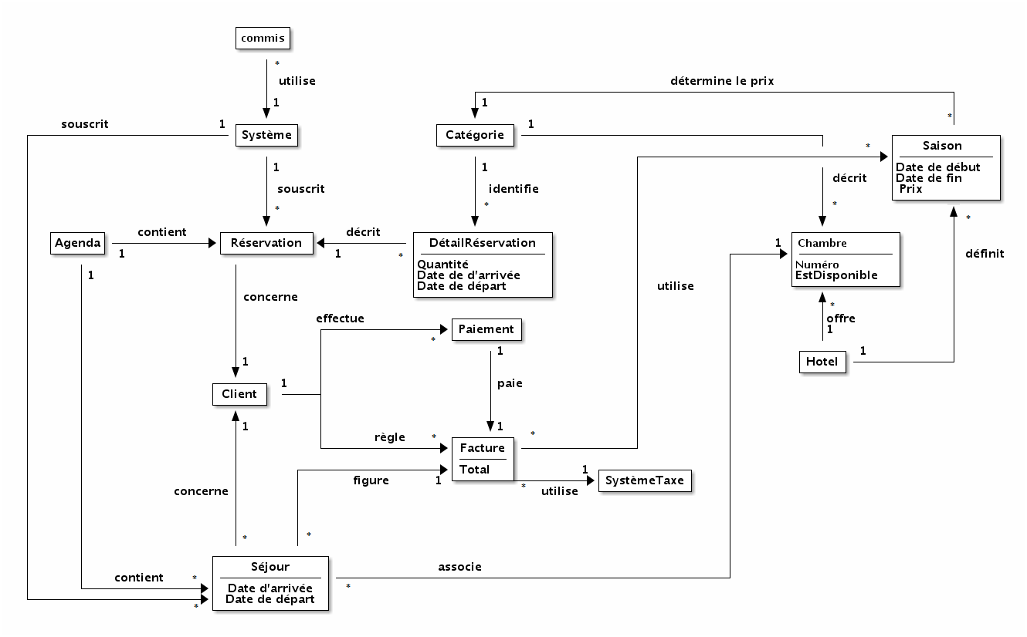

Un hôtel offre des chambres qui ont chacune une catégorie. Cependant, une même catégorie permet d'identifier plusieurs chambres.

Toutes les réservations sont conservées dans un agenda, ce qui permet d'avoir un seul endroit où toutes les réservations sont stockées. Le commis utilise le système pour faire une réservation et celle-ci concerne un seul client.

Une réservation est constituée de plusieurs détails où le client indique les catégories de chambres qu'il désire réserver ainsi que leurs quantités, les dates d'arrivée et de départ.

Lorsqu’un client se présente à l’hôtel, un commis utilise le système pour lui créer un séjour. Ce séjour indique la date d’arrivée et la date de départ du client concerné dans la chambre qui lui est allouée. Ce séjour est consigné dans l’agenda, qui contient aussi la liste de tous les séjours.

Au moment de quitter les lieux, le séjour est facturé au client. De plus, plusieurs séjours peuvent apparaître sur une même facture. Le prix d’un séjour est déterminé par le nombre de nuits ainsi que par le prix de la chambre. Ce prix peut varier au fil des saisons définies par l’hôtel. Une saison sert à déterminer le prix d’une catégorie de chambre à l’intérieur d’un intervalle de dates.

De leur côté, les taxes sont calculées à l’aide d’un système de taxe externe. Le client effectue un paiement afin de payer la facture.

# Diagramme de séquence système

Figure 1.2 - Diagramme de séquence système

O +-----------------+

/|\ | SystèmeHotelier |

/ \ +-----------------+

| |

| 2. démarrerSéjour(#Confirmation) |

|―――――――――――――――――――――――――――――――――――――――――――――――――――>|

| |

| 3. informations de la réservation |

|<---------------------------------------------------|

| |

| 4. entrerDétailRéservation(#DétailRéservation) |

|―――――――――――――――――――――――――――――――――――――――――――――――――――>|

| |

| 5. chambres disponibles |

|<---------------------------------------------------|

| |

| 6. et 7. confirmerSéjour(#Chambre) |

|―――――――――――――――――――――――――――――――――――――――――――――――――――>|

| |

Pour démarrer un séjour, un client doit se présenter avec son numéro de confirmation pour sa réservation. Lorsque celui-ci parle au commis et lui cite son numéro, le commis peut retirer les informations de la réservation du client. À partir de là, le commis peut assigner une chambre au client pour que celui-ci puisse séjourner à l'hôtel. Le commis choisit donc une chambre parmi celles disponibles et assigne le client et le séjour à cette chambre. Le séjour est donc confirmé et débute.

# Contrat d'opération

Contrat d'opération CO01 - confirmerSéjour(numéroChambre : entier)

Référence :

- Cas d'utilisation « CU02 - Démarrer un séjour »

Préconditions :

- Un séjour doit être en cours de création.

- Il doit y avoir au moins une chambre dans le système.

- Une date de début et une date de fin sont associées au séjour.

Postconditions :

- Le séjour est associé à l'agenda.

- L'état de la chambre doit passer à EstDisponible faux.

# Solution logicielle

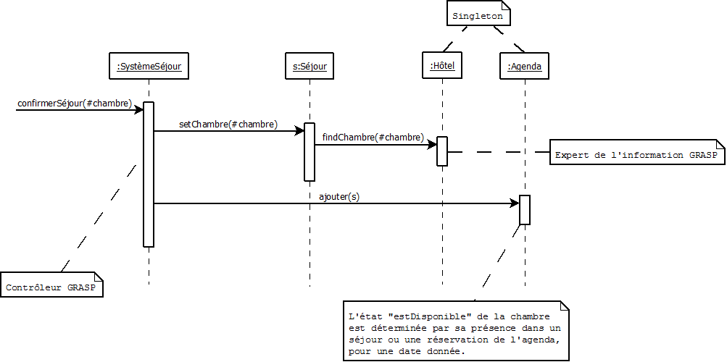

Après que le séjour soit créé et que la chambre a été sélectionnée, le commis confirme avec le client que les informations sont valides et confirme le séjour.

Le système de séjour reçoit la confirmation avec le numéro de la chambre dans lequel le client va séjourner. Ensuite, le système de séjour va attribuer la chambre au séjour et ce dernier va aller trouver la chambre parmi la liste des chambres de l'hôtel pour que celui-ci lui retourne l'instance de ladite chambre.

Par la suite, le système de séjour s'occupe de transférer le séjour à l'agenda pour que celui-ci soit ajouté à la liste des séjours en cours. En faisant cette opération, on s'assure que cette chambre ne pourra pas être utilisée pour un autre séjour quand elle est occupée, car l'état de la chambre est déterminé par sa présence dans un séjour ou une réservation.

Finalement, le séjour est confirmé et le client peut maintenant aller dans sa chambre.

# Conclusion

Le travail accompli permet à un client, qui se présente au comptoir, de démarrer un séjour à partir d'une réservation donnée. Si le client n'a pas de réservation, celui-ci peut quand même démarrer un séjour en fournissant les informations nécessaires. De plus, le ou les séjours peuvent être facturés au client lorsque celui-ci quitte l'hôtel.

Dans les prochaines itérations, il sera possible d'implanter un système de paiement plus complexe et heureusement le logiciel a été conçu pour pouvoir supporter une éventuelle complexification de ce système grâce à un système de taxe et de paiement.